ÉTUDIANT SPORTIF/ ÉTUDIANTE SPORTIVE DE HAUT NIVEAU
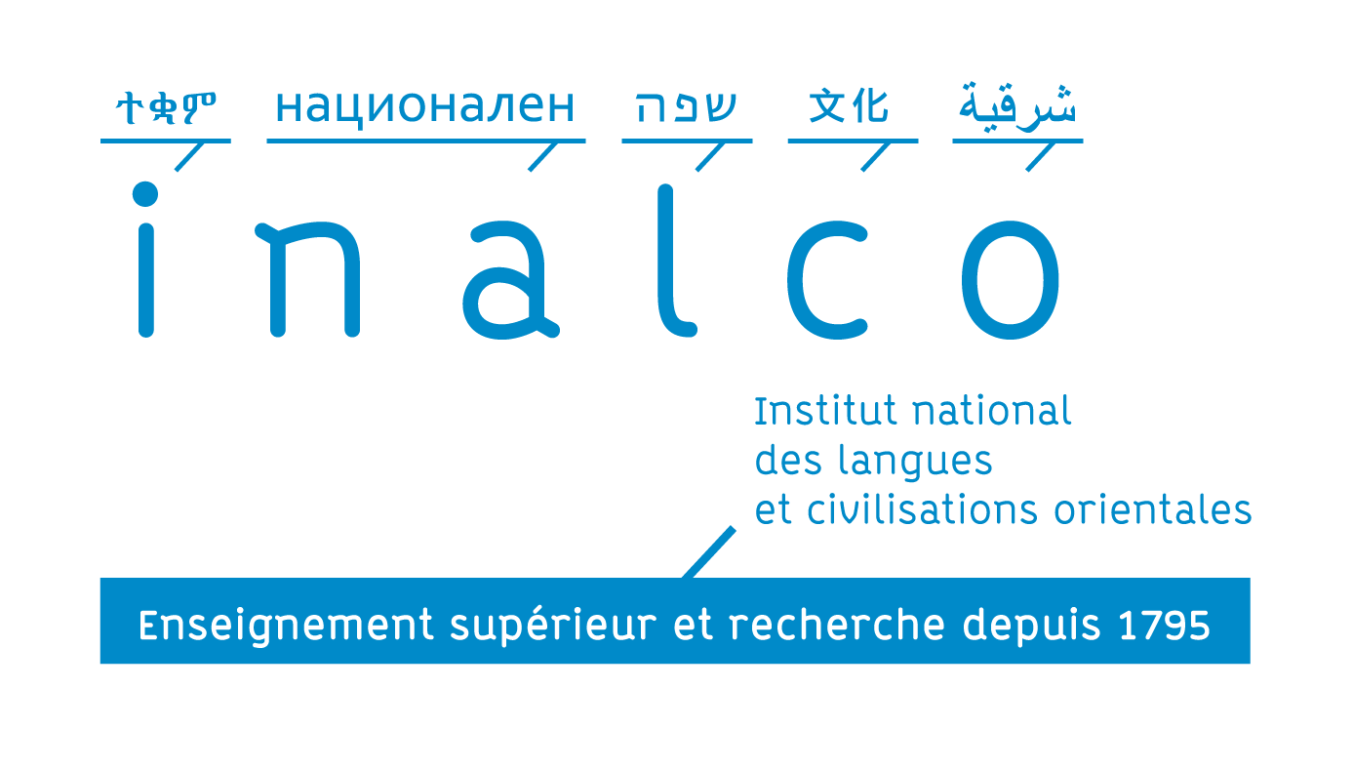 | Dossier d’informations à remplir  Année universitaire 2022-2023

MODALITÉS D’AMÉNAGEMENT

L’Inalco met en place un accompagnement des sportifs de haut niveau afin qu’ils puissent concilier leurs études avec leurs pratiques sportives.

Cet accueil se traduit par des aménagements de cursus adaptés aux contraintes sportives tels que :

- Aménagement des emplois du temps (en fonction des possibilités)
- Priorités dans le choix des groupes des travaux dirigés et des travaux pratiques
- Accès aux tutorat (pour les cursus où celui-ci existe)
- Prise de note de cours par un étudiant désigné (en fonction des cours)

CONDITIONS D’ACCÈS

Peuvent prétendre au statut de sportif de haut niveau à l’Inalco :

- Tout sportif inscrit sur les listes haut niveau du Ministère des Sports
- Tout sportif justifiant d’un bon niveau régional
- Tout sportif de nationalité étrangère sélectionné en équipe nationale

RENSEIGNEMENTS PERSONNELS

NOM :………………………………………………………………………………………….

PRÉNOM(S) : ………………………………………………………………………………………….

DATE ET LIEU DE NAISSANCE : ………………………………………………………………………………………….

ADRESSE : ………………………………………………………………………………………….

NUMÉRO DE TÉLÉPHONE : ………………………………………………………………………………………….

EMAIL : ………………………………………………………………………………………….

CURSUS UNIVERSITAIRE 2022-2023

NUMÉRO ÉTUDIANT : ………………………………………………………………………………………….

CURSUS PRINCIPAL (intitulé et niveau) : ………………………………………………………………

BOURSIER.E : ☐ NON ☐ OUI si OUI, niveau …………………….

RENSEIGNEMENTS SPORTIFS

DISCIPLINE SPORTIVE : ………………………………………………………………………………………….

ÊTES-VOUS INSCRIT(E) SUR UNE LISTE MINISTERIELLE D’ATHLÈTE DE HAUT NIVEAU :
☐ OUI ☐ NON

CLUB D’APPARTENANCE : ………………………………………………………………………………………….

NIVEAU : ………………………………………………………………………………………….

NOM DE L’ENTRAINEUR/ ENTRAINEUSE : ………………………………………………………………………………………….

EMAIL DE L’ENTRAINEUR/ ENTRAINEUSE : ………………………………………………………………………………………….

NIVEAU | RÉGIONAL | INTER RÉGIONAL | NATIONAL | INTERNATIONAL
Sélections ou meilleurs résultats sportifs

CONTRAINTES D’ENTRAINEMENT ET DE COMPÉTITIONS

Programme d’entrainement hebdomadaire prévisionnel 2022-2023 :

 | Lundi | Mardi | Mercredi | Jeudi | Vendredi | Samedi | Dimanche
Créneaux horaires
Lieu(x) :

Calendrier des compétitions 2022-2023 :

Saison régulière (dates de début et fin) :
JOINDRE IMPÉRATIVEMENT UN CALENDRIER DES COMPÉTITIONS

DOCUMENTS A JOINDRE AVEC CE DOSSIER DUEMENT COMPLETÉ :

- Contrat d’études
- Attestation de pratique sportive
- Calendrier des compétitions
- Une photo vous représentant dans votre discipline

Signature :

INALCO
65 rue des Grands Moulins
75214 Paris Cedex 13

Contact :
Pôle R.E.V.E
reussite-etudiante@inalco.fr
Bureau 3.26

